Сценарий занятия для первого знакомства с йогой может выглядеть так:

- «Жила была Баба Яга – «скрюченная»» (не пугайтесь, уважаемые родители, это - йоговская поза Гарудасана).
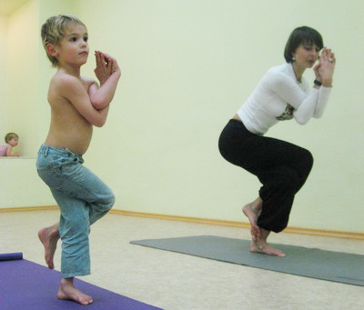

- «Поймала она Иванушку и хотела посадить его в печку, а он – не помещается!» (это – поза Треугольника, Триконасана).

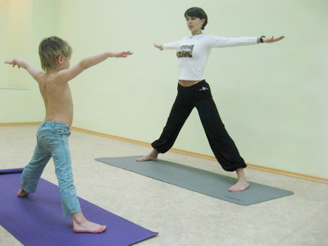

3. «Баба Яга говорит: «А ну-ка, повернись!» - повернулся Иванушка (выполняется Триконасана с разворотом сначала к одной, затем к другой ноге). Всё равно не помещается!».

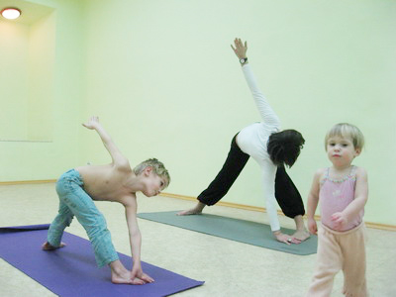

- «Посадила Баба Яга Иванушку на лопату, и хочет посадить в устьице – а он всё равно не помещается».

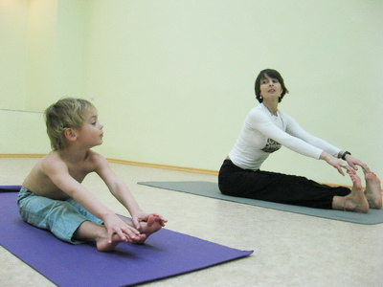

- «Соскочил Иванушка с лопаты: «Лучше ты, бабушка, сама мне покажи!».

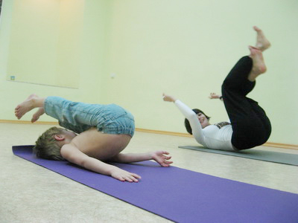

- «Эх ты, дитя неразумное!» - говорит Баба Яга, смотри, как надо на лопату садиться!» (выполняем позу Пашчиматанасана – Поза для головы и колен).

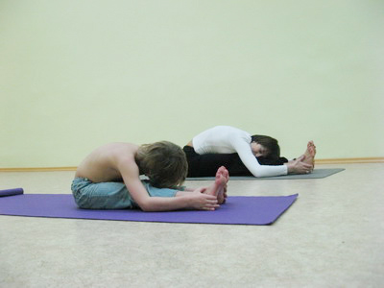

- «Тут Иванушка изловчился и сам Бабу Ягу в печь посадил. Вот и сказке конец, а мы с вами – молодцы!».

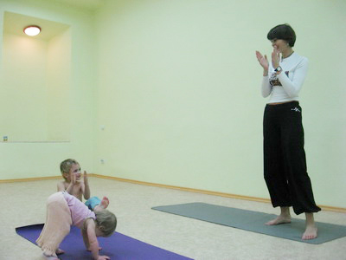

8. И обязательно каждое занятие должно завершаться позой на расслабление – это может быть тот же Спящий Крокодил: «Дети, закроем, глазки, представим, что мы с вами лежим на тёплом песочке, на нас светит солныщко…» и т.д.

